Compra de Passagem
PagamentoService

Design de Serviços
Autores: Rafaela Altheman de Campos | Data de emissão:13/04/2026
Revisor: | Data de revisão

Índice
1 Objetivo do Documento 3
2 Especificar os Esquemas de Mensagens dos Serviços 3
3 Especificar Interfaces dos Serviços 3
4 Especificar Políticas 3
5 Definir as SLA 3

Objetivo do Documento

O objetivo deste documento é descrever o design dos serviços, incluindo suas interfaces, esquemas de mensagens, políticas e acordos de nível de serviço (SLA), de forma a orientar sua implementação e garantir a correta comunicação entre eles.

Especificar os Esquemas de Mensagens dos Serviços

Para cada serviço, especificar as mensagens de entrada (requisição) e saída (resposta) de cada operação, detalhando os campos e seus respectivos tipos de dados.

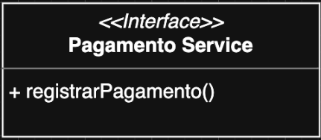

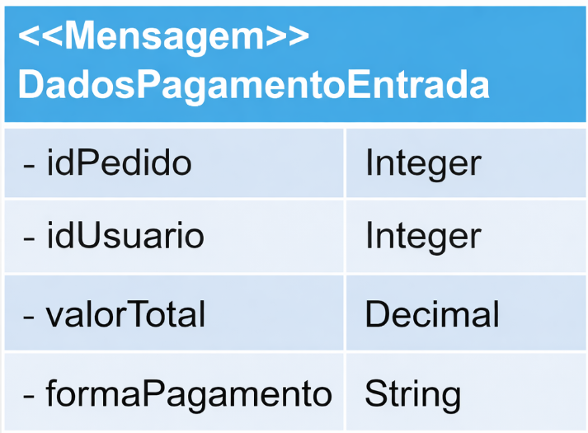

Descrição dos campos de entrada

idPedido: identificador único do pedido gerado no sistema.
idUsuario: identificador do usuário que está realizando a compra.
valorTotal: soma total dos valores das passagens selecionadas.
formaPagamento: forma de pagamento escolhida pelo usuário, como cartão ou pix.

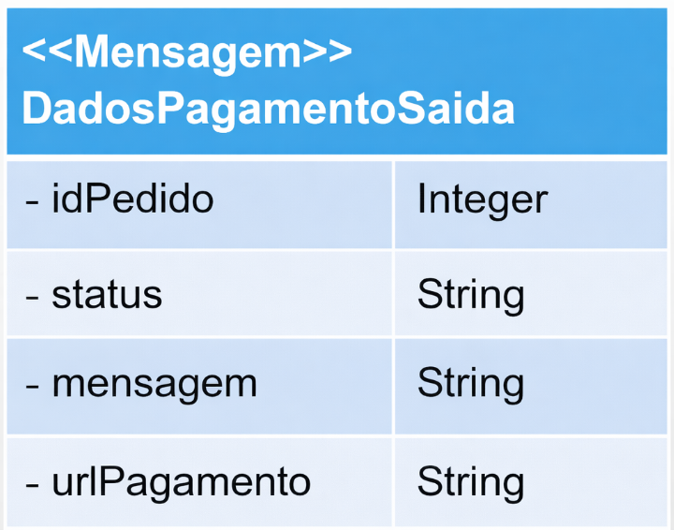

idPedido: identificador do pedido associado ao pagamento.
status: indica o estado da operação (ex: "redirecionado").
mensagem: mensagem informando que o usuário foi encaminhado para pagamento.
urlPagamento: endereço da área de pagamento para onde o usuário será redirecionado.

Obs: Esse serviço não processa pagamento, ele:

- valida o pedido
- prepara os dados
- redireciona o usuário

Especificar Interfaces dos Serviços
Para cada serviço, descrever sua interface, indicando as operações, os parâmetros de entrada e os dados retornados em cada operação.

Serviço: PagamentoService

Objetivo: Confirmar o resumo das passagens para o pagamento.

Operação: registrarPagamento()

Dados de entrada: Passagens pré-selecionadas no pedido, identificador do usuário, valor total e forma de pagamento.

Dados de saída: Dados do pagamento gerado, status da operação e redirecionamento para a área de pagamento.

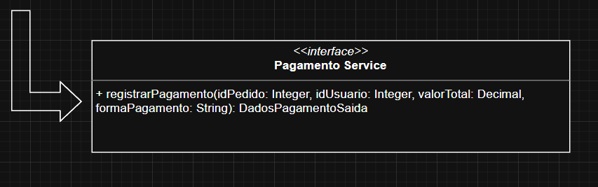

Especificar Políticas

Para cada serviço, descrever suas políticas, indicando regras de segurança, autenticação, autorização, controle de acesso e possíveis restrições de uso.

O serviço PagamentoService deve seguir as seguintes políticas:

Segurança:
- toda comunicação com o serviço deve ocorrer por conexão segura, utilizando HTTPS.
- Os dados financeiros e de identificação do usuário devem ser protegidos.
- Informações sensíveis, como dados de cartão, não devem ser armazenadas em texto.
Autenticação:
- O acesso ao serviço só pode ser realizado por usuários autenticados no sistema.
- O serviço deve validar a sessão ou token do usuário antes de processar a solicitação.
Autorização:
- Apenas o usuário dono do pedido pode registrar o pagamento das passagens associadas.
- O sistema deve impedir que um usuário tente acessar ou pagar pedidos de terceiros.
Controle de acesso:
- O serviço deve permitir acesso apenas aos módulos autorizados do sistema, como PedidoService e interface do usuário.
- Chamadas indevidas ou malformadas devem ser rejeitadas.
Restrições de uso:
- O pagamento só poderá ser registrado se houver ao menos uma passagem válida no pedido.
- O valor total deve corresponder à soma das passagens selecionadas.
- O pedido não pode estar cancelado, expirado ou já pago.

Definir as SLA
Para cada serviço, descrever seu SLA, indicando metas de disponibilidade, tempo de resposta esperado, capacidade de atendimento e comportamento em caso de falhas.

O serviço PagamentoService deve atender aos seguintes acordos de nível de serviço:

- Disponibilidade: o serviço deve estar disponível 99,5% do tempo durante o período de operação do sistema.

- Tempo de resposta: o tempo médio de resposta da operação registrarPagamento() deve ser de até 5 segundos em condições normais.

- Capacidade de atendimento: o serviço deve suportar múltiplas requisições simultâneas de pagamento sem perda de integridade dos dados.
- Deve ser capaz de atender o volume esperado de usuários concorrentes do sistema.

- Comportamento em caso de falhas: em caso de falha na comunicação com a área de pagamento, o serviço deve retornar mensagem de erro apropriada.

